FILOZOFSKA ČITANJA

-OBAVIJEST-

Filozofska čitanja zimskog semestra 2011./'12. akademske godine:



Jean-Paul Sartre, Filozofske i političke rasprave (odabrani eseji Demilitarizacija kulture i Hladni rat i jedinstvo kulture), utorkom u 19:15h. Okupljanje kod porte. Gostujući profesor doc. dr. sc. Marijan Krivak. Pozivaju se studenti filozofije svih godina, a također i svi zainteresirani studenti drugih studijskih grupa. Studenti će dobiti pristup navedenoj literaturi na čitanjima. Kontakt osoba: Slaven Lendić (slendic@gmail.com)

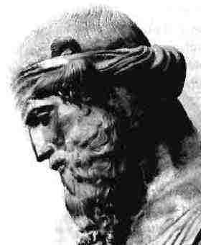

Platon, Država, utorkom od 19.15h. Pozivaju se studenti filozofije svih godina, a također i svi zainteresirani studenti drugih studijskih grupa. Okupljanje kod porte. Gostujući profesor: Doc. dr. sc. Marko Tokić.

